Nama : Rifqa Aulia Syalasani

Nim : 2130803092

Kelas : 2183D

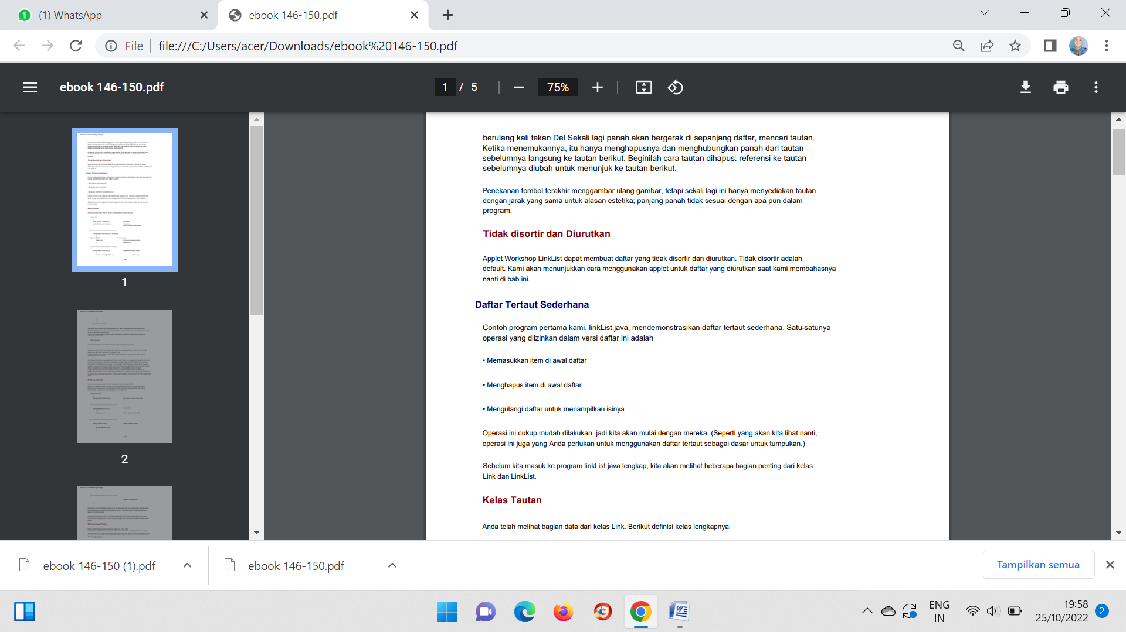

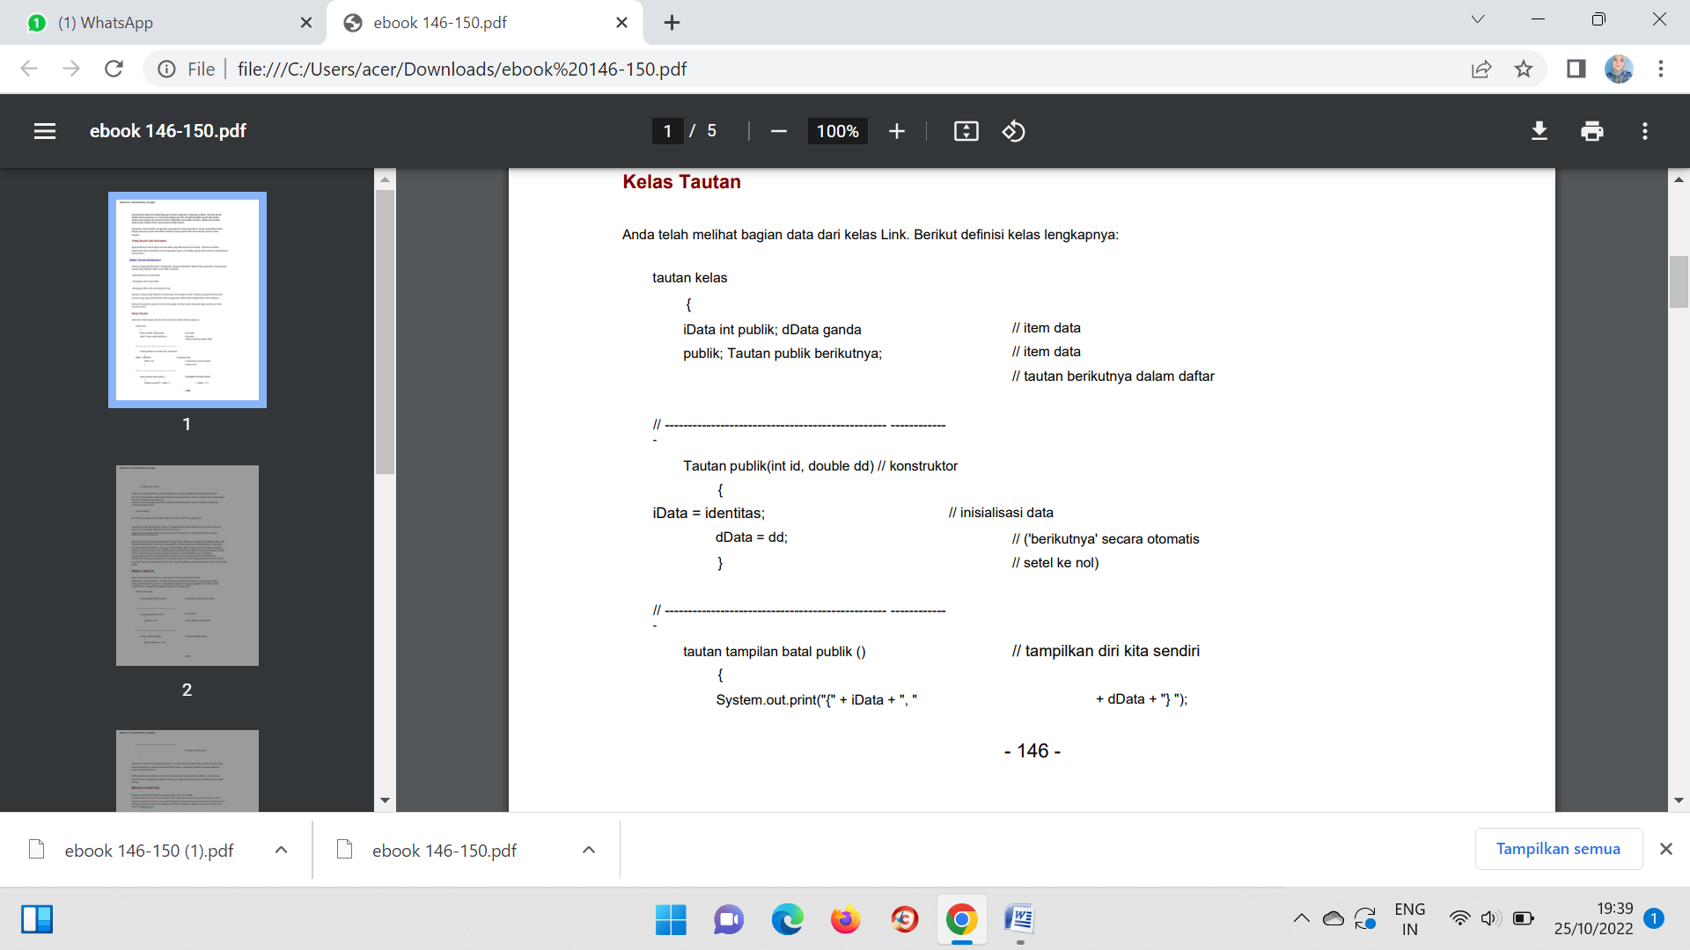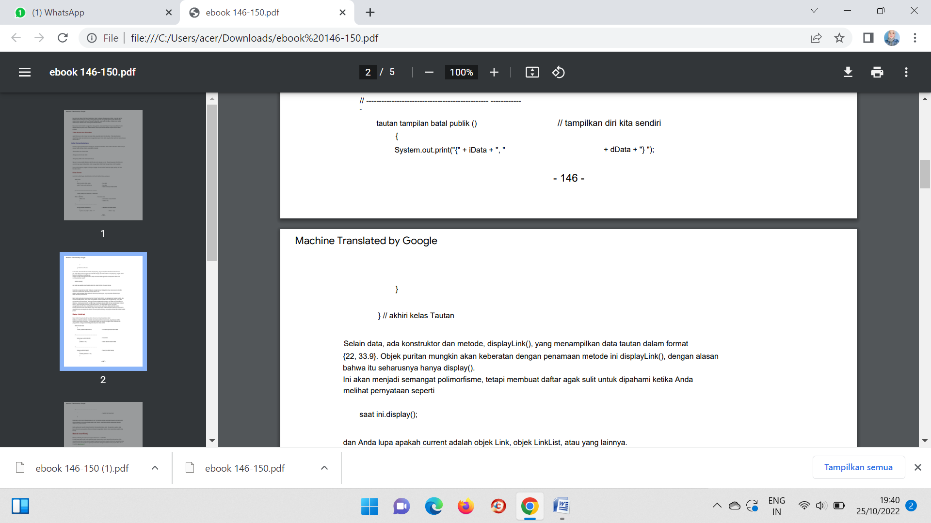

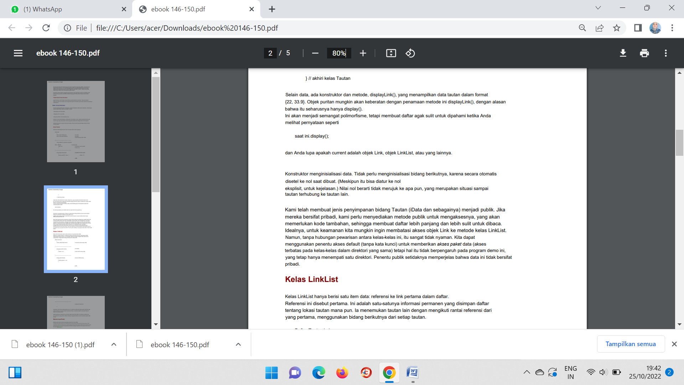

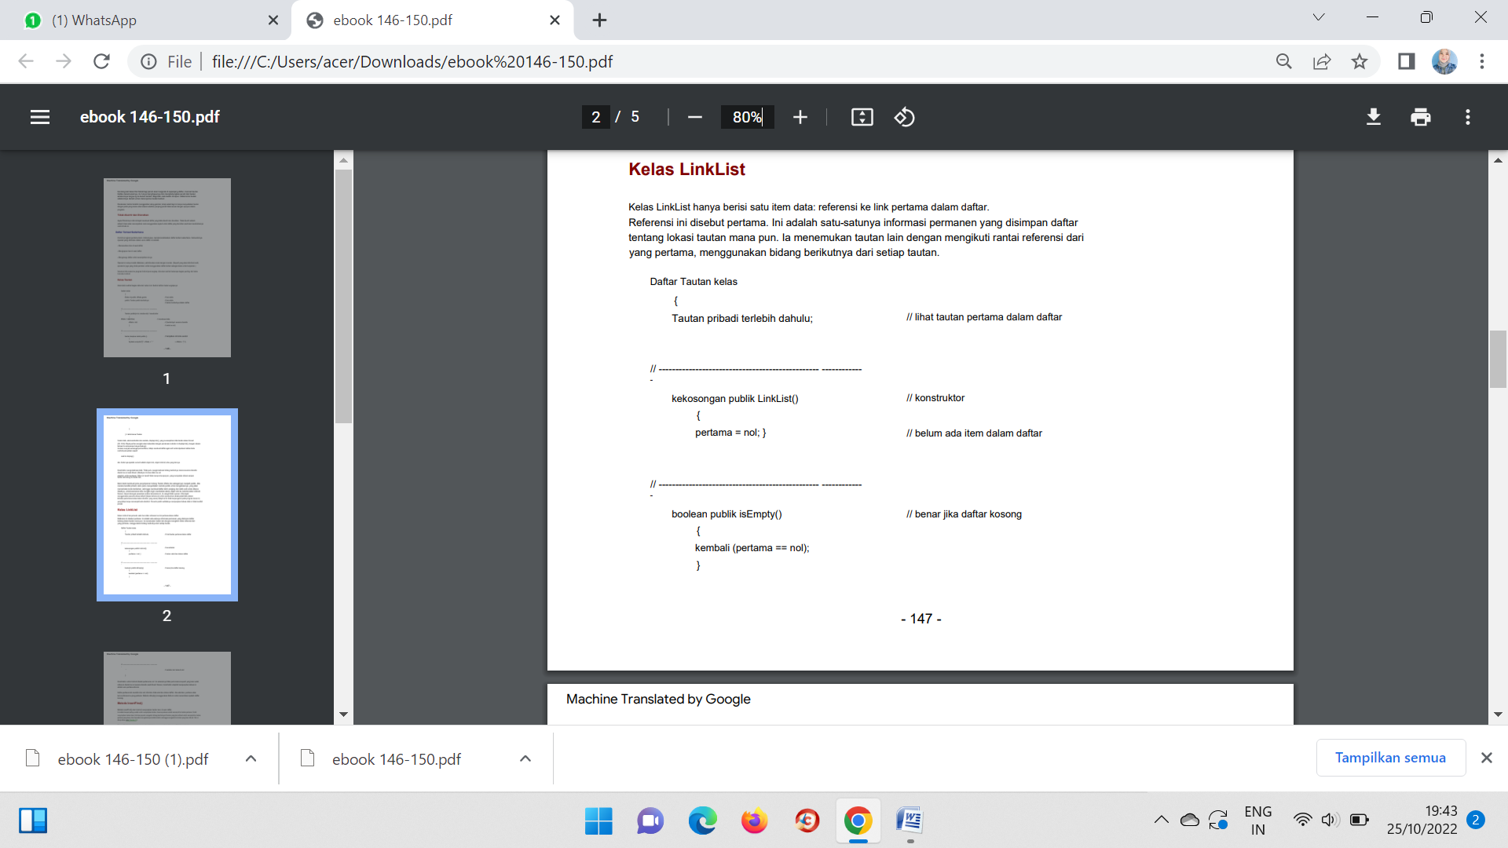

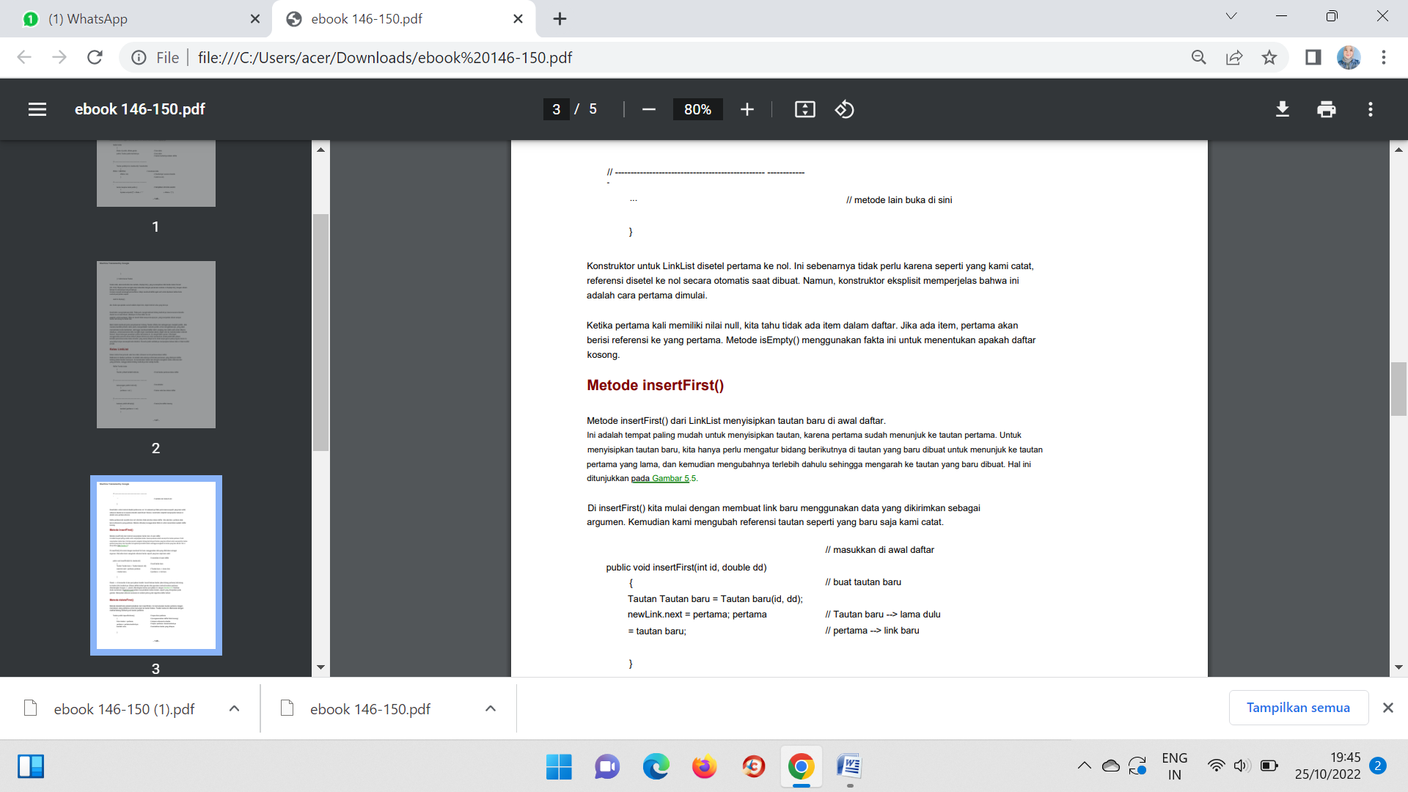

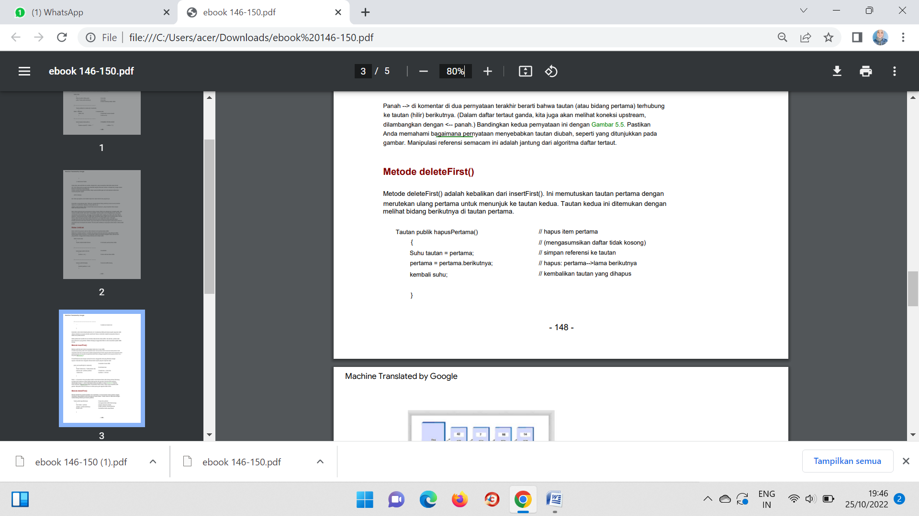

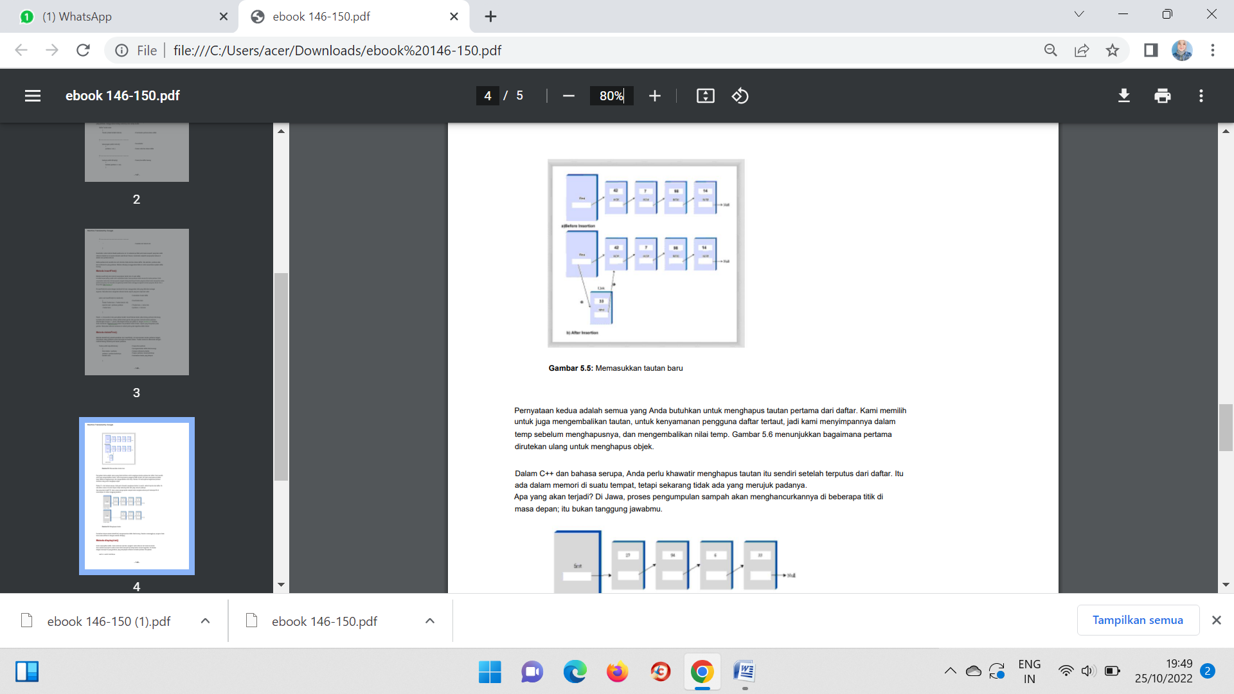

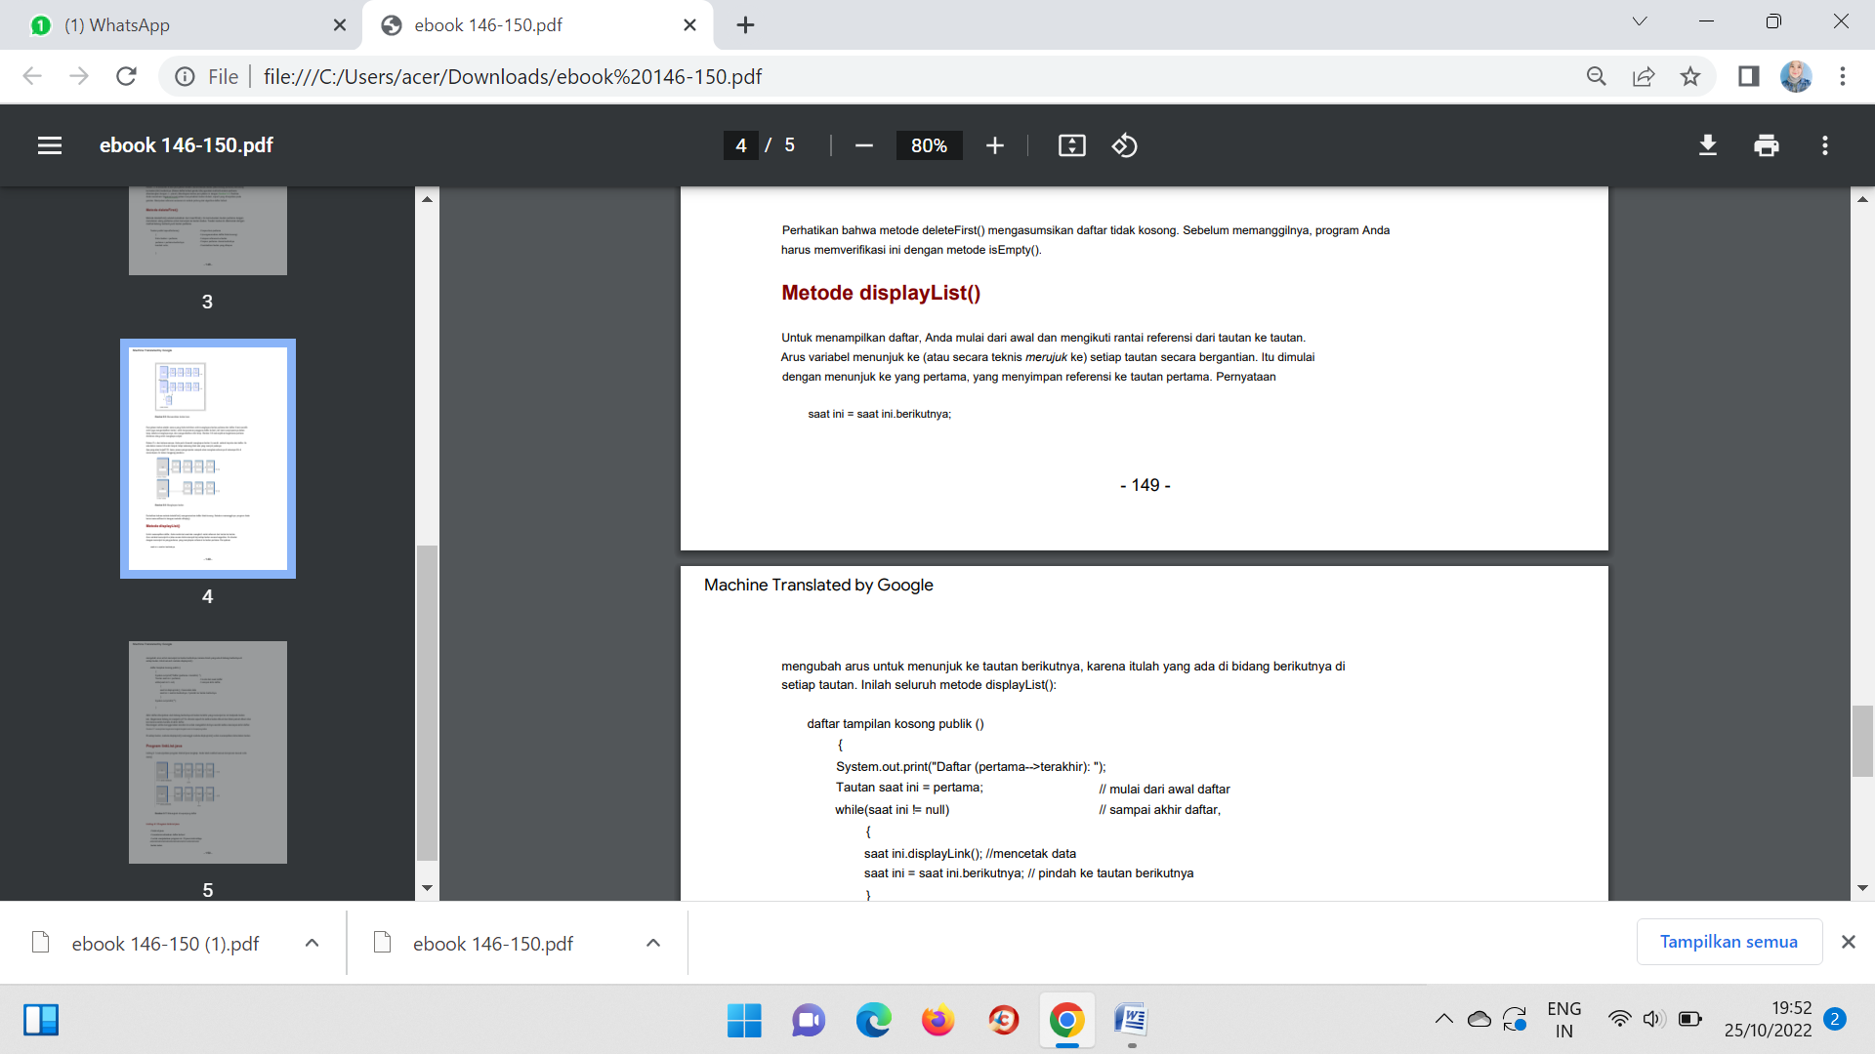



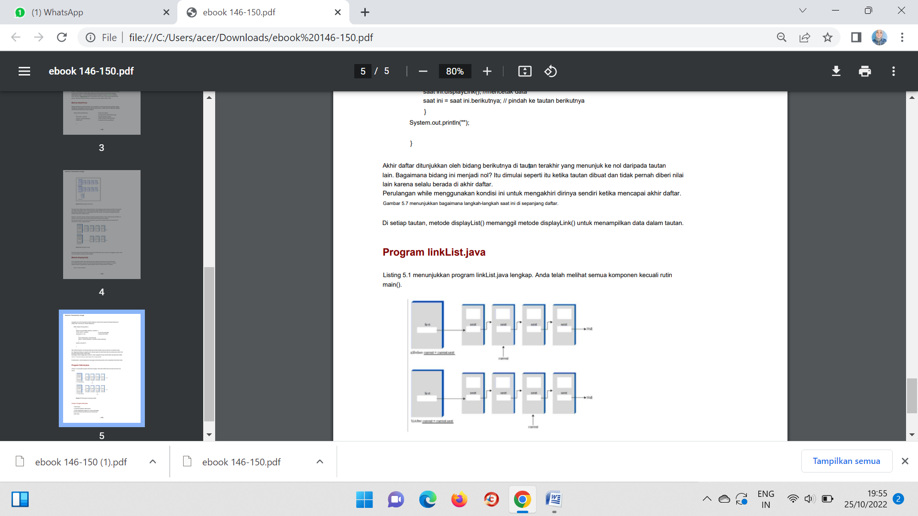

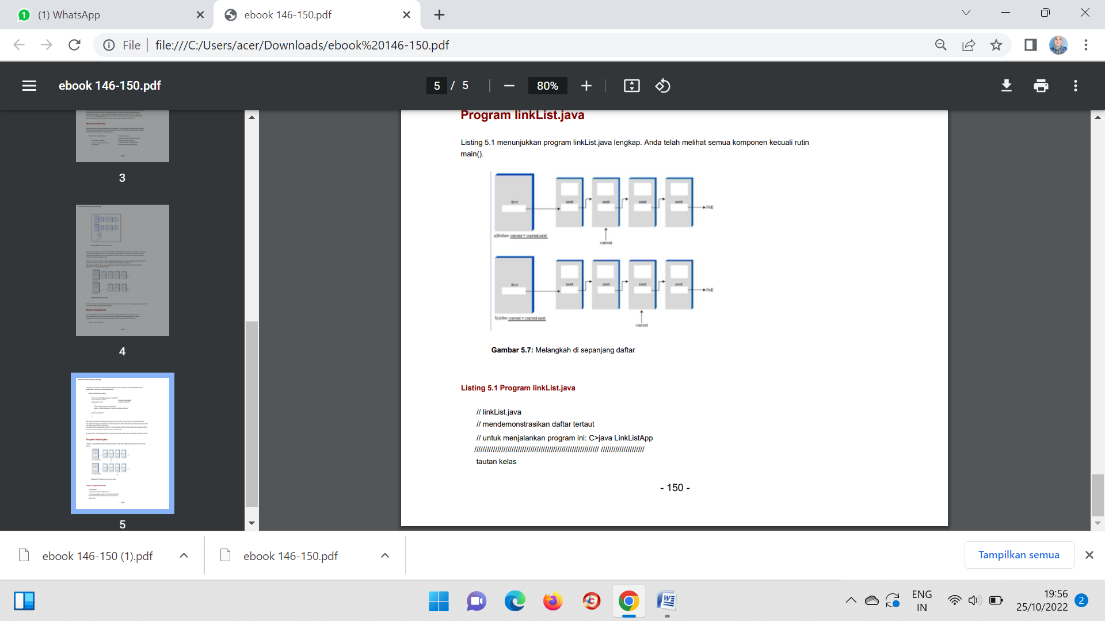

public class link {

  public int iData;

  public double dData;

  public Link next;

  public linkfull(int id, double dd) {

    iData = id;

  }

  public void displayLink() {

    System.out.println("{" + iData + "," + "}");

  }

  // end class link

  // linklist

  class linklist {

    private Link first;

    public linklist() {

      first = null;

    }

    public boolean isEmpty() {

      return (first == null);

    }

    // end class linklist

    // insertFirst

    class insertFirst {

      public void insertFirst(int id, double dd) {

        Link newLink = new Link(id, dd);

        newLink.next = first;

        first = newLink;

      }

      // end insert class

      // delete first

      class deleteFirst {

        public Link deleteFirst() {

          Link temp = first;

          first = first.next;

          return temp;

        }

        // end delete class

        // display

        class displayList {

          public void displayList() {

            System.out.println("List(first-->last): ");

            Link first;

            Link current = first;

            while (current != null) {

              current.displayLink();

              current = current.next;

            }

            System.out.println("");

          }

          // end displaylist class

          // LinkListApp

public class LinkListApp {

  public static void main(String[] args) {

    LinkListApp theList = new LinkListApp();

    theList.insertFirst(22, 2.99);

    theList.insertFirst(44, 4.99);

    theList.insertFirst(66, 6.99);

    theList.insertFirst(88, 8.99);

    theList.displayList();

    while (!theList.isEmpty()) {

      Link aLink = theList.deleteFirst();

      System.out.println("Deleted");

      aLink.displayLink();

      System.out.println("");

    }

    theList.displayList();

  }

}